**Báo cáo TLCN lần 1 (tuần 1-4)**

Tên đề tài: Tìm hiểu công nghệ .NET Core xây dựng website mua bán và dự đoán bất động sản ứng dụng Machine Learning.

Họ và tên SV thực hiện:

1. Nguyễn Thiên Quốc MSSV: 16110191
2. Phan Thanh Nam MSSV: 16110162
3. ASP.NET CORE
4. Lý do sử dụng .NET Core

ASP.NET Core là một open-source mới và framework đa nền tảng (cross-platform) cho việc xây dựng những ứng dụng hiện tại dựa trên kết nối đám mây, giống như web apps, IoT và backend cho mobile.

Ứng dụng ASP.NET Core có thể chạy trên .NET Core hoặc trên phiên bản đầy đủ của .NET Framework. Nó được thiết kế để cung cấp và tối ưu development framework cho những dụng cái mà được triển khai trên đám mây (clound) hoặc chạy on-promise.

Nó bao gồm các thành phần theo hướng module nhằm tối thiểu tài nguyên và chi phí phát triển, tạo được sự mềm giẻo trong việc xây dựng giải pháp. Ngoài ra có thể phát triển và chạy những ứng dụng ASP.NET Core đa nền tảng trên Windows, Mac và Linux.

Đồng thời nó đã trở thành một mã nguồn mở. Đây là một thay đổi rất lớn và quan trọng nhất của ASP.NET Core. Điều mà trước đây khó có một lập trình viên nào có thể nghĩ đến. Có lẽ đó cũng là một xu thế mà các ngôn ngữ lập trình hiện nay đang hướng tới.

1. Mô hình MVC

Mô hình MVC là viết tắt của Model – View – Controller. Trong đó Controller chính là trái tim của ứng dụng.

* Controller sẽ chịu trách nhiệm nhận các request được gửi lên từ người dùng, sau đó sẽ xử lý và điều hướng dữ liệu trả về.
* View đảm nhận công việc đơn giản hơn, nó chỉ có một nhiệm vụ duy nhất là chứa mã giao diện hoặc nhận dữ liệu trả về từ Controller.
* Model thì chịu trách nhiệm tương tác với CSDL, có thể là thực thi truy vấn thông thường hoặc trả về dữ liệu dạng đóng gói cho Controller xử lý và điều hướng.

1. USE CASE

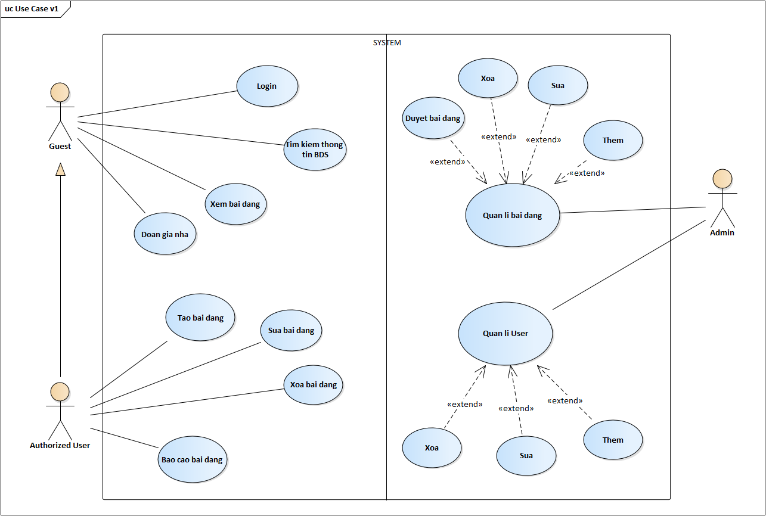

|  |  |  |
| --- | --- | --- |
| TT | Tên Actor | Ý nghĩa |
| 1 | Guest | Người dùng truy cập trang web, sử dụng trang web để tra cứu về bất động sản nhưng chưa có tài khoản. |
| 2 | Authorized User | Người dùng đã đăng ký tài khoản trên hệ thống và có thể đăng bài. |
| 3 | Admin | Quản lý toàn bộ hệ thống. |

|  |  |  |
| --- | --- | --- |
| TT | Tên use case | Ý nghĩa |
| 1 | Quan li User | Người dùng truy cập trang web có thể đăng ký tài khoản với hệ thống để sử dụng các chức năng đặc biệt: tạo bài đăng, báo cáo bài đăng,.. |
| 2 | Quan li bai dang | Admin có thể thêm, chỉnh sửa, xoá bài đăng. Đối với bài đăng của User, cần được duyệt bởi Admin trước khi post lên trang. |
| 3 | Login | Người dùng truy cập vào trang web cần phải đăng nhập để thực hiện những chức năng đặc biệt. |
| 4 | Tim kiem thong tin BDS | Người dùng truy cập vào trang web có thể duyệt trên trang chủ, các mục hoặc tìm kiếm dựa trên tiêu chí nào đó để tìm các bài post phù hợp. |
| 5 | Doan gia nha | Người dùng có thể cung cấp các thông tin cần thiết để dự đoán giá BDS dựa trên những dữ liệu có trong CSDL hoặc dataset. |
| 6 | Bao cao bai dang | Người dùng đã đăng nhập nếu phát hiện bài đăng có vấn đề hoặc giả mạo có thể báo cáo post để Admin xử lí. |

1. DATABASE (chưa hoàn thành)

